Лабораторная работа №6

Основы интерфейса взаимодействия пользователя с системой Unix на уровне командной строки

Захаров Александр Петрович

Содержание

# 1 Цель работы

Пройти основы интерфейса взаимодействия пользователя с системой Unix на уровне командной строки

# 2 Задание

Разобраться в работе UNIX подобных системах с помощью командной строки.

# 3 Выполнение лабораторной работы

## 3.1 Шаг 1

Продемонстрировал команды pwd, cd, ls.

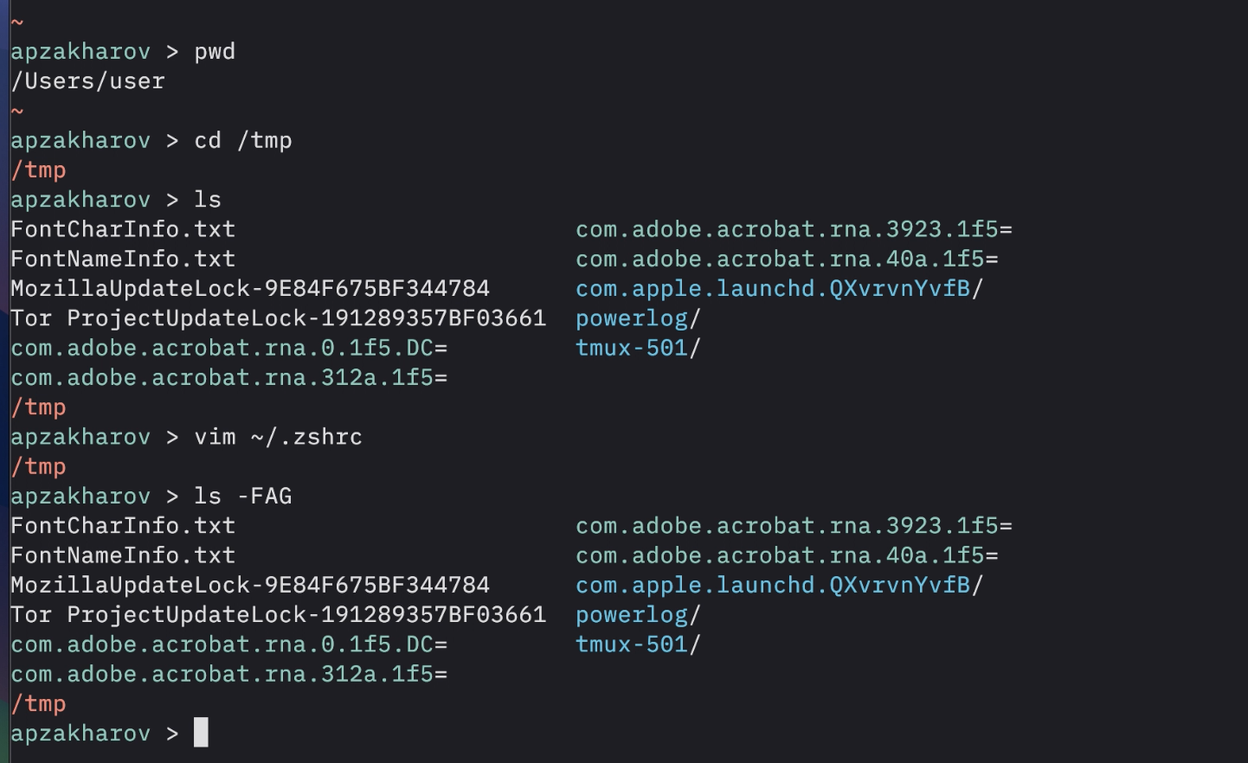

Рис. 1: pwd, cd, ls

## 3.2 Шаг 2

Удалял и создавал директории

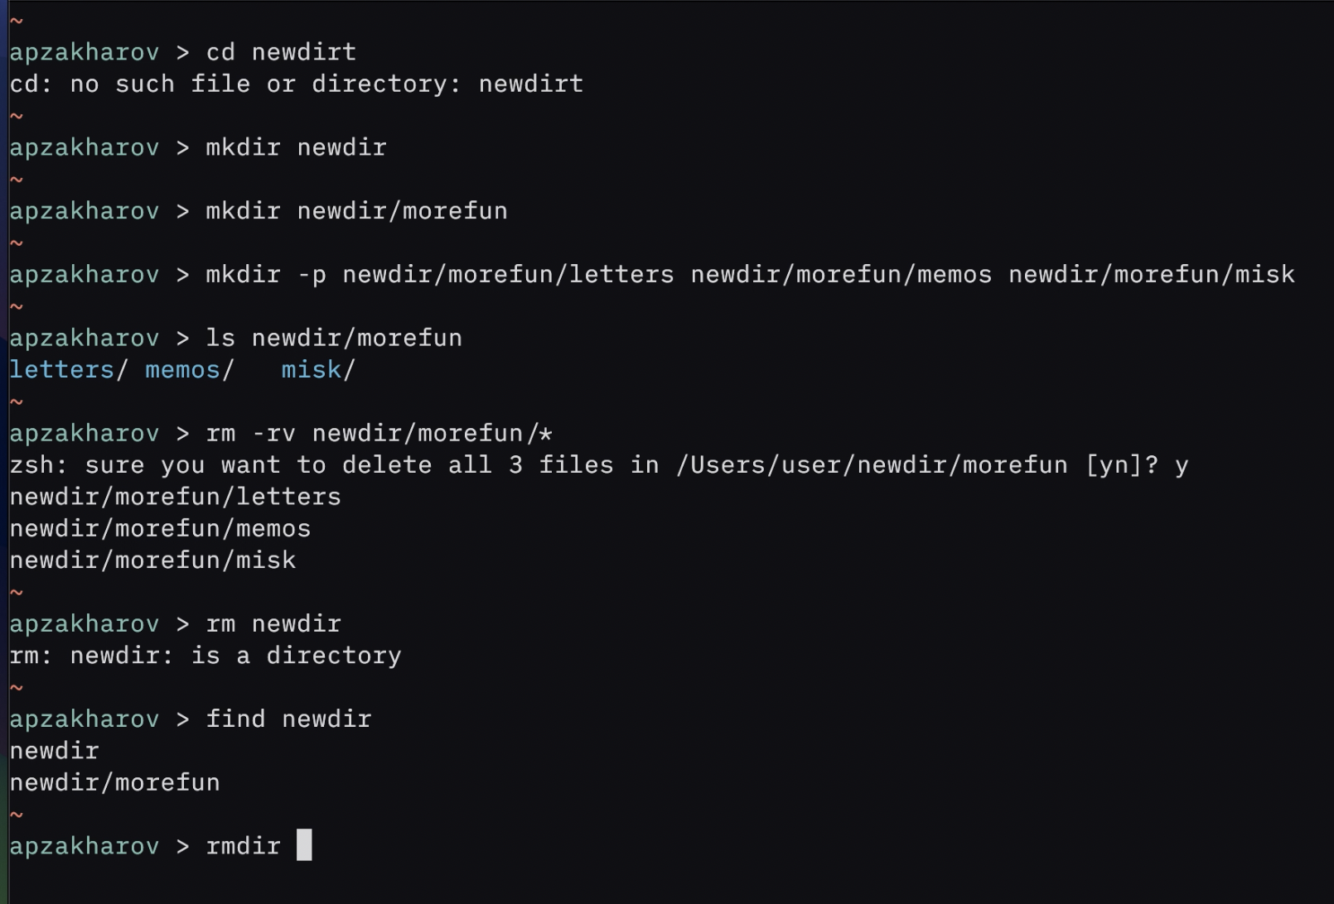

Рис. 2: удалял и создавал директории

## 3.3 Шаг 3

Просмотрел историю с помощью history.

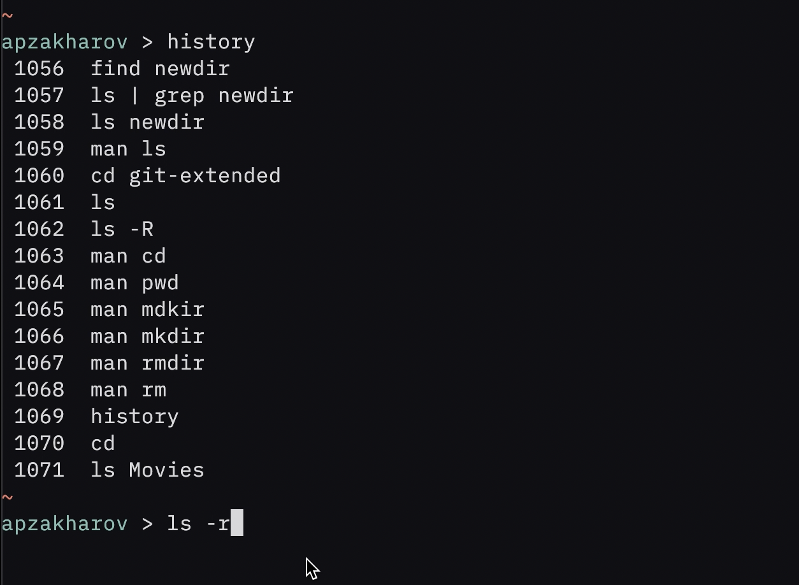

Рис. 3: просмотрел историю с помощью history.

# 4 Выводы

Во время выполнения лабораторной работы я углубил свои знания системных команд UNIX.